19 января – День профилактики гриппа и ОРЗ
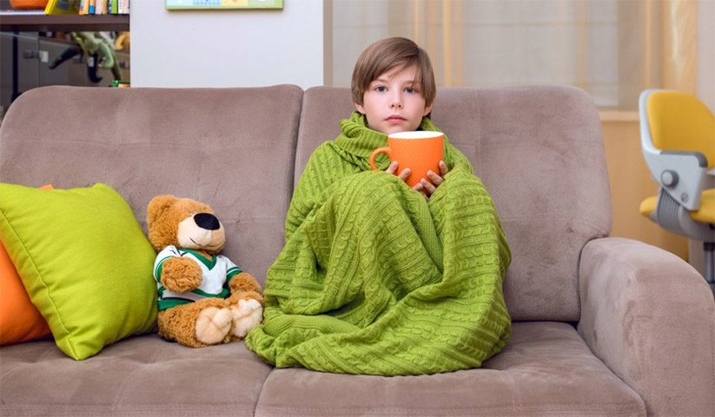
Острые респираторные инфекции (ОРИ) – группа заболеваний, которые вызываются множеством возбудителей (вирусы гриппа, парагриппа, респираторно-синтициальный вирус, аденовирус, метапневмовирус и т.д.), передаются воздушно-капельным путем и характеризуются острым поражением дыхательной системы человека.
Грипп — острое инфекционное заболевание дыхательных путей, вызываемое вирусом гриппа.
Возбудители гриппа – это три типа вируса гриппа (тип А, тип В и тип С). Все три типа вируса гриппа относятся к группе парамиксовирусов, которые однако сильно отличаются по строению. Кроме того, вирусы одного и того же типа (особенно типа А) способны быстро изменяться и менять свою структуру. В результате этого процесса каждый год образуются новые формы вирусов гриппа, неизвестные нашей иммунной системе.
Максимальная распространенность в осенне-весенние, а также зимние месяцы связана с переохлаждением, как нельзя больше способствующим развитию этих заболеваний. Наиболее восприимчивы к ОРИ и гриппу дети до 1 года, лица старше 65 лет, беременные женщины, пациенты с хроническими заболеваниями сердечно-сосудистой и дыхательной систем, с иммунодефицитными состояниями, с неадекватно контролируемым сахарным диабетом и другой тяжелой сопутствующей патологией.
Источником инфекции является человек, больной клинически выраженной или стертой формой. Передача инфекции происходит воздушно-капельным путем и через загрязненные руки или предметы, на которых находятся респираторные вирусы.
В настоящее время уровни заболеваемости острыми респираторными инфекциями населения г.Минска находятся в пределах среднемноголетних показателей, характерных для данного периода года.
Эпидемический процесс по заболеваемости ОРИ развивается в соответствии с прогнозом. Сезонный подъем заболеваемости ожидается к концу января — началу февраля. Ситуация по заболеваемости гриппом и ОРИ отслеживается ежедневно.
Результаты мониторинга циркуляции ОРИ среди населения Минска свидетельствуют о ведущей роли в формировании заболеваемости негриппозных респираторных вирусов. Отмечаются единичные случаи заболевания гриппом среди не привитых, что характерно для данного периода эпидемического сезона.
Чтобы снизить риск заражения острыми респираторными инфекциями следует соблюдать некоторые правила:
- обеспечить систематическое проветривание помещений;
- избегать близкого контакта с людьми, которые кажутся нездоровыми (чихают, кашляют);
- вести здоровый образ жизни (полноценный сон, рациональное питание, физическая активность, регулярные прогулки на свежем воздухе);
- соблюдать «Респираторный этикет» (при кашле и чихании использовать носовой платок, предпочтительнее применять одноразовые бумажные платки, которые выбрасывают сразу после использования; при отсутствии носового платка чихать и кашлять нужно в сгиб локтя, а не в ладони; часто и тщательно мыть руки с мылом или использовать средство для дезинфекции рук на спиртовой основе и стараться не прикасаться руками к губам, носу и глазам).
Если Вы все же заболели, тогда необходимо:
- при плохом самочувствии оставаться дома и выполнять рекомендации врача;
- отдыхать, принимать большое количество жидкости;
- соблюдать «Респираторный этикет»;
- носить маску, если находитесь на общей территории дома поблизости от других людей.
УЗ «Дятловская ЦРБ» врач общей практики Блошинская Н.К.

